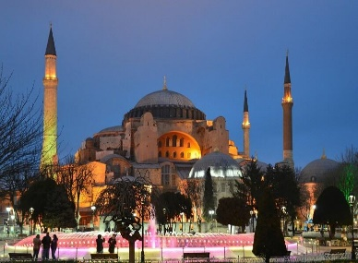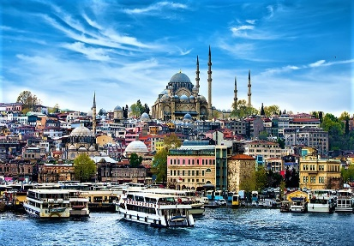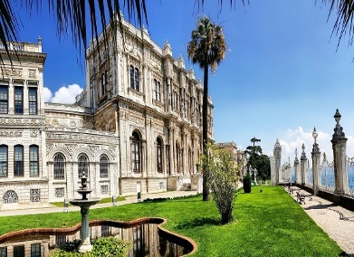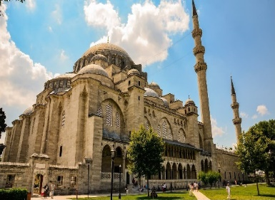
Circuit 5 zile, Istanbul-Metropola celor 7 Coline
Date de plecare 2023: 22.02, 29.03, 31.05.
Descrierea programului:

Ziua 1. BUCURESTI – RUSE - EDIRNE – ISTANBUL
Intalnire ora 05.30, plecare 06.00 la Gara de Nord. Plecare pe traseul Ruse -Stara Zagora -Edirne -Istanbul. Sosim seara, cazare la Istanbul.

Ziua 2. ISTANBUL - AYA SOFIA – PALATUL TOPKAPI – BASILICA CISTERNA – MOSCHEEA ALBASTRA

Mic dejun. Ne pregatim si vizitam pietonal Piata Sultanahmet, Hipodromul si Obeliscul Egiptean (cel mai vechi monument din Istanbul), adus din Karnak de imparatul roman Theodosius I (379-395 d.Hr.), Agia Sf. Sofia construita in anul 537 d.Hr., simbolul arhitecturii Bizantine, care pt. aproape 1000 de ani a fost cea mai mare catedrala din lume. Continuam cu Palatul Topkapi - resedinta sultanilor pana in1856, unde admiram celebrul palat, gradinile, Haremul si tezaurul unde sunt expuse sabia lui Stefan cel Mare si toiagul lui Moise, urmeaza Basilica Cisterna, construita in secol IV si transformata intr-o uriasa cisterna cu apa, menita sa alimenteze Palatul Topkapi. Coloanele din marmura din interior, 336 la numar, sunt frumos luminate si conduc vizitatorii spre locul unde se afla 2 capete ale Meduzei. Incheiem cu Moscheea Albastra, denumita astfel datorita celor 21000 de bucati de faianta albastru deschis din interior. Timp liber. Cazare la Istanbul - la acelasi hotel.

Ziua 3. ISTANBUL- MOSCHEEA SULEYMANIYE - SOPPING – Croaziera pe BOSFOR
Mic dejun. Vizitam pietonal Moscheea Suleymaniye, sau Moscheea lui Soliman Magnificul, una dintre cele mai mari moschei din oraș, și una dintre cele mai cunoscute din țară. Sultanul si sotia lui favorita Hurrem Sultan, cunoscuta sub numele de Roxelana sunt ingropati in curtea acestei moschei. Moscheea se afla chiar pe malul Bosforului si al Cornului de Aur. Asadar privelistea din curtea exterioara a acestei moschei este superba. Timp liber la dispozitie pentru cumparaturi in Marele Bazar, inima comerciala a Istanbulului, cel mai mare si mai vechi bazar acoperit din lume. Spre seara, optional (25 Euro/pers.) croaziera in stramtoarea Bosfor, care desparte Marea Neagra de Marea Marmara, ocazie cu care vom admira ambele maluri ale Istanbulului - european si asiatic, dar si faimoasele obiective turistice ale orasului, Galata si Turnul Galatei, Yenikapi Camii, zidurile palatului Topkapi, palatul Dolmabahce.
Cazare la Istanbul - la acelasi hotel.

Ziua 4. ISTANBUL – PALATUL DOLMABAHCE

Mic dejun. Plecam de la hotel utilizand mijloace de transport in comun si vizitam Palatul Dolmabahçe situat în cartierul Beșiktaș din Istanbul, pe coasta europeană a strâmtorii. Palatul a servit ca principal centru administrativ al Imperiului Otoman din 1856 până în 1887 și din 1909 până în 1922. Palatul Dolmabahce e cea mai mare și mai luxoasă reședință din Turcia: 15.000 de metri pătrați construiți, 285 de camere, fără a socoti băile, holurile și anexele. În palat se întâlnește opulența orientală a celor șase sultani care l-au locuit (ultimii conducători ai Imperiului Otoman) cu rafinamentul occidental.

Timp liber in Istanbul si optional (45 Euro/pers), seara turceasca, cu dansuri si cina traditionala. Cazare la acelasi hotel in Istanbul.

Ziua 5. ISTANBUL - EDIRNE - BUCURESTI

Mic dejun. Plecare din Istanbul pe ruta Edirne - Stara Zagora - Ruse. Ne oprim in Edirne si vizitam Moscheea Selimiye, unul dintre cele mai importante monumente ale arhitecturii otomane, inclus pe Lista Patrimoniul Mondial UNESCO. Moscheea a fost construită între anii 1569 și 1575 de către arhitectul Mimar Sinan, la cerința sultanului Selim al II-lea. Sosire in Bucuresti seara tarziu, in functie de trafic si formalitati vamale.
TARIF: 219 euro/persoana/loc in camera dubla

Tariful include:
-Transport autocar clasificat
-4 nopti de cazare cu mic dejun hotel 3*
-Ghid insotitor din partea agentiei
-Vizitele mentionate in program
-Reducere copii 5-9 ani/ 15 euro.
Tariful nu include:
- Supliment camera single: 90 euro
-Excursiile optionale
-Asigurare medicala/storno, sau alte cheltuieli personale;
-Locuri preferentiale autocar (primele 3 banchete) 5 euro/pers;
-Ghizi locali 10 euro/pers
-Taxa de oras pentru fiecare cazare unde aceasta este solicitata
-Bacsis/tips - ghid+sofer (recomandat 1 €/zi/persoana)

Intrari obiective turistice (tarifele sunt informative si se pot modifica in functie de sezon):
- Basilica Cisterna: 12 Euro, Palatul Topkapi 17 Euro, Palatul Dolmabahce: 16 Euro, Moscheea Suleymaniye, Moscheea Albastra, Aya Sofia si Selimiye acces gratuit).
Grup minim 35 pers.
ATENTIE !
- In cazul in care nu se gaseste persoana pentru partaj in camera, turistul inscris trebuie sa achite suplimentul de single.
- Excursiile optionale se pot face numai in conditiile in care exista grupul minim format.
- Vizitele la obiectivele turistice se pot organiza si efectua, doar in cazul in care accesul nu este restrictionat de alti factori, independent de vointa agentiei( renovari, strazi/drumuri blocate, eveniment local neprevazut.., etc).
* In cazul nerealizarii numarului minim de participanti mentionat in program agentia isi rezerva dreptul de a anula excursia, sau poate oferi posibilitatea inscrierii la un program similar;
* Insotitorul de grup poate modifica ordinea de vizitare a obiectivelor turistice fara a afecta structura programului.
Nota: Locurile in autocar se distribuie in ordinea achitarii avansului.
OBSERVATII:
- Tarifele de intrare la obiectivele turistice se achita la fiecare in parte in moneda locala si se pot modifica de catre autoritatile locale independent de agentie;
- Clasificarea pe stele a unitatilor de cazare este cea atribuita de oficialitatile din tarile vizitate, ca atare facilitatile camerelor sunt conforme cu standardele locale;
- Agentia nu raspunde in cazul refuzului autoritatilor de la punctele de frontiera de a primi turistul pe teritoriul propriu sau de a-i permite sa paraseasca teritoriul propriu;
- Distributia camerelor la hoteluri se face de catre receptiile acestora; problemele legate de amplasarea sau aspectul camerei se rezolva de catre turist direct la receptie.
- Ghidul/ conducatorul de grup poate modifica ordinea de vizitare a obiectivelor turistice fara a afecta structura programului;
- Conform reglementarilor internationale, serviciile de ghidaj in interiorul muzeelor, sau a anumitor obiective turistice, pot fi asigurate doar de catre ghizii locali;
- Agentia nu este raspunzatoare pentru pierderea sau furtul bagajelor, a actelor sau a obiectelor personale; in cazul in care aceste situatii nedorite apar, turistul are obligatia de a depune personal plangere la organele competente;
- Efectuarea partiala sau integrala a oricarei sume prin intermediul bancar reprezinta acceptarea pe deplin a termenilor si conditiilor prevazute in contractul de prestarii servicii turistice (disponibil pe site)
- Prezentul program este parte integranta a contractului de prestari servicii turistice incheiat.
- Documente necesare calatoriei: Pasaport valabil;
- Pentru alte conditii de calatorie in contextul actual COVID-19: va recomandam sa va informati de pe site-ul www.mae.ro/travel-conditions ;
- In anumite destinatii, se solicita taxe turistice de oras/statiune/hotel;
- Agentia nu raspunde in cazul refuzului autoritatilor de la punctele de frontiera de a primi turistul pe teritoriul propriu sau de a-i permite sa paraseasca teritoriul propriu;

